操作手册

供应商管理

SRM供应商操作流程

目录
1 总览 4
2 业务操作步骤描述 6
2.1询报价 6
2.2招投标管理 10
2.3订单管理 13

本文件的相关信息
版本概要
版本号 | 作者 | 日期 | 变更记录 | 修订
01 | 李眼亮 | 11.24
审批信息
姓名 | 角色 | 批准日期 | 签名

总览

本文档介绍：SRM系统供应商访问系统并进行询报价、招投标，采购订单协同等业务操作。

系统访问
推荐谷歌浏览器，可百度搜索“谷歌浏览器”，下载并安装Google chrome，官方下载地址：https://www.google.cn/intl/zh-CN/chrome/。SRM环境（系统分为测试系统和正式系统），具体情况如下：
系统环境 | 访问地址
正式环境 | https://srm.jiuduorouduo.cn/login
Tips：如用户名密码错误或忘记密码，请向管理员申请重置密码

操作指引
1、在电脑桌面上，双击打开谷歌chrome浏览器
2、输入或拷贝网站地址https://srm.jiuduorouduo.cn/login，然后在登录区域输入用户名和密码
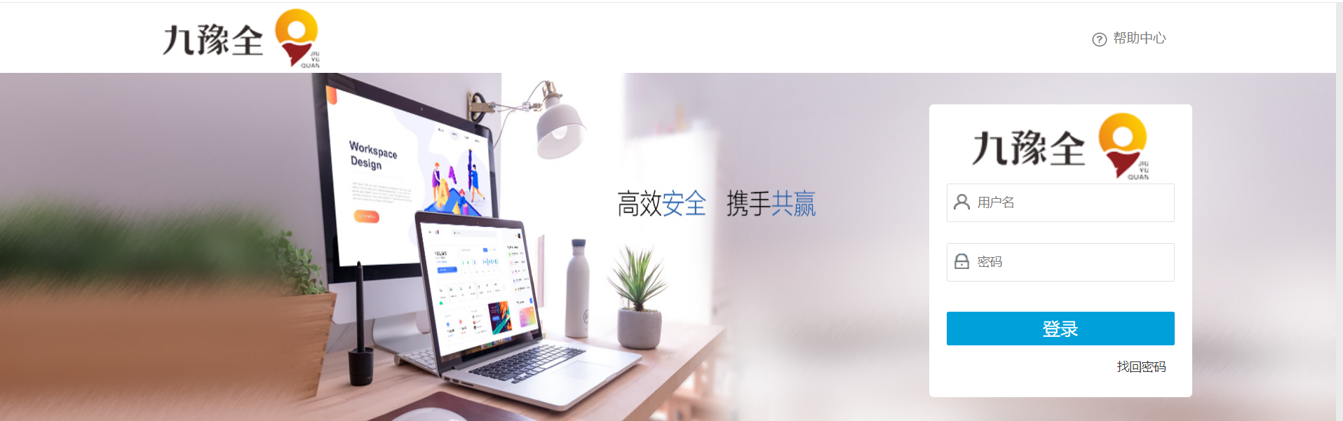
3、密码验证通过可进入到SRM系统，上方是功能模块，左侧是对应模块下的菜单，点击菜单可进行相关功能的操作
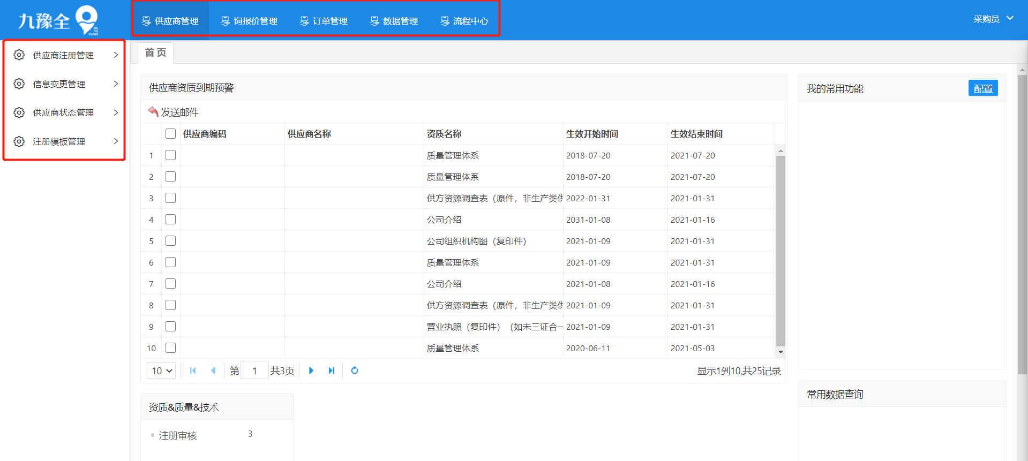
4、修改密码，依次点击右上角的登录用户的【∨】，选中【修改密码】
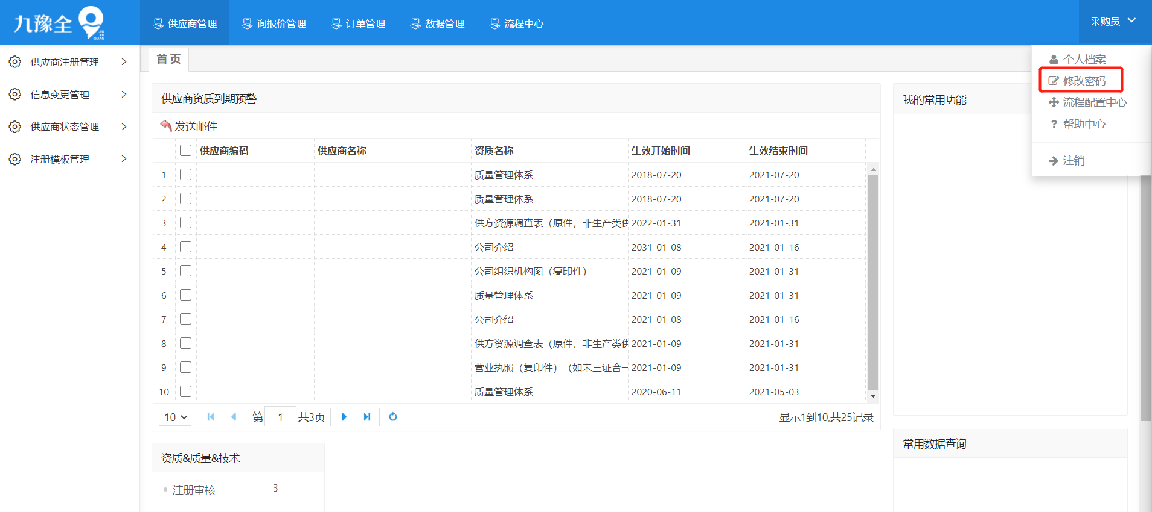
5、在弹出的修改密码界面，两次输入新密码后点击【修改】按钮，操作成功后关闭此页（下次登录时启用新密码）
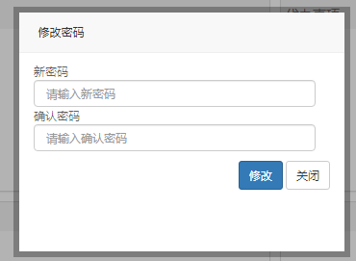
Tips：重置密码后默认123456，登录系统将强制进行密码修改
6、修改个人档案，依次点击右上角的公司名称的【∨】，选中【个人档案】
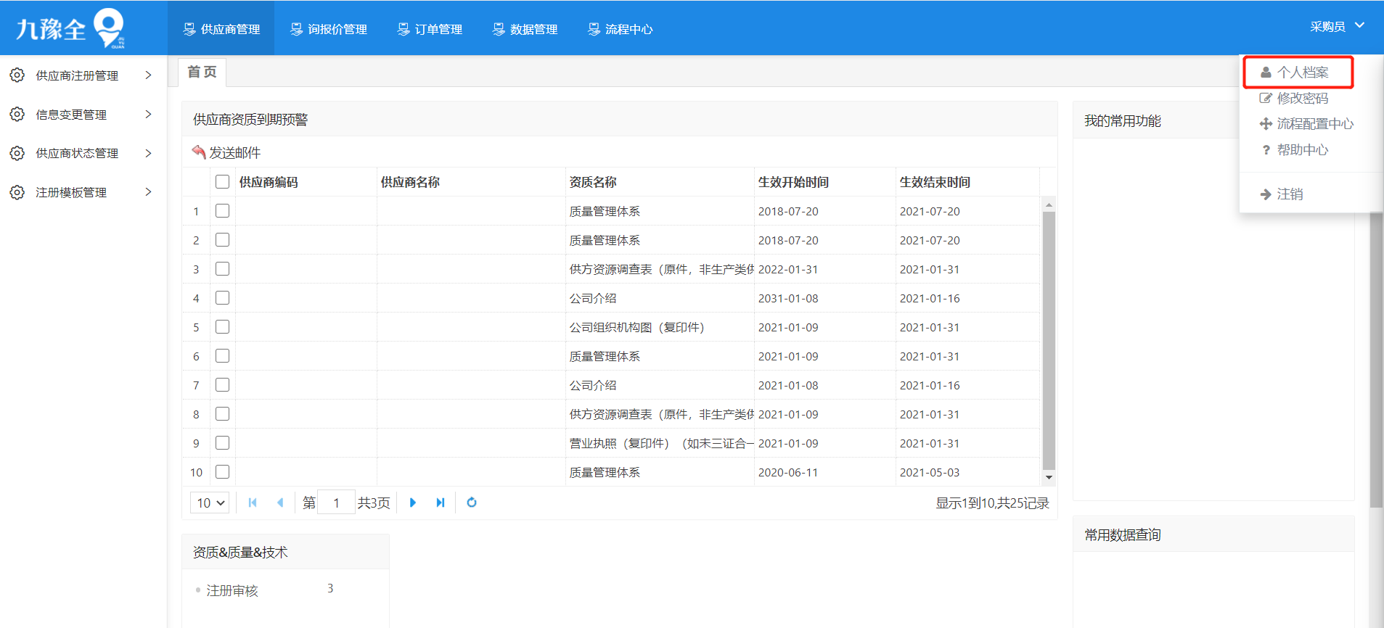
7、在弹出的个人档案界面，可修改相关个人信息

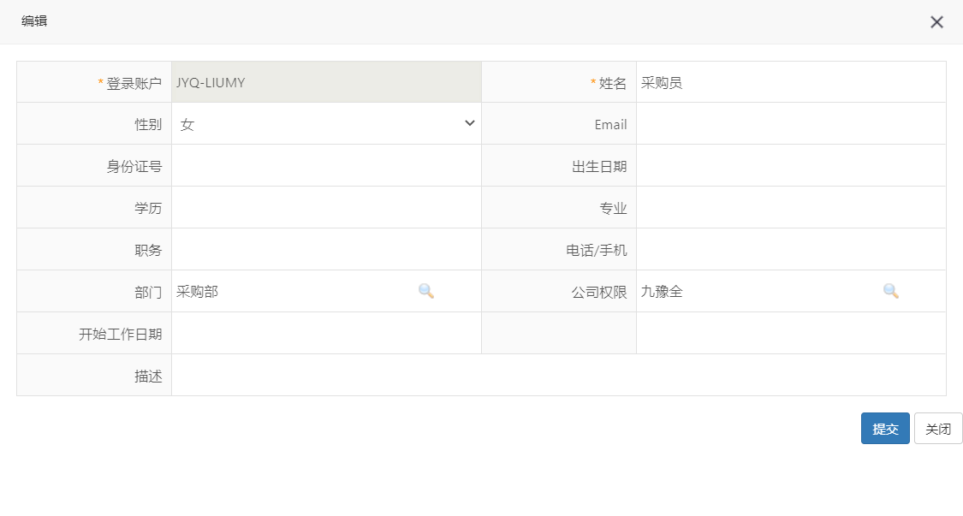 Tips：请务必填写正确的email，重要信息将通过系统自动发送到贵公司邮箱

业务操作步骤描述

2.1询报价
步骤1：登录SRM系统后，选择询报价管理，点击供应商报价。
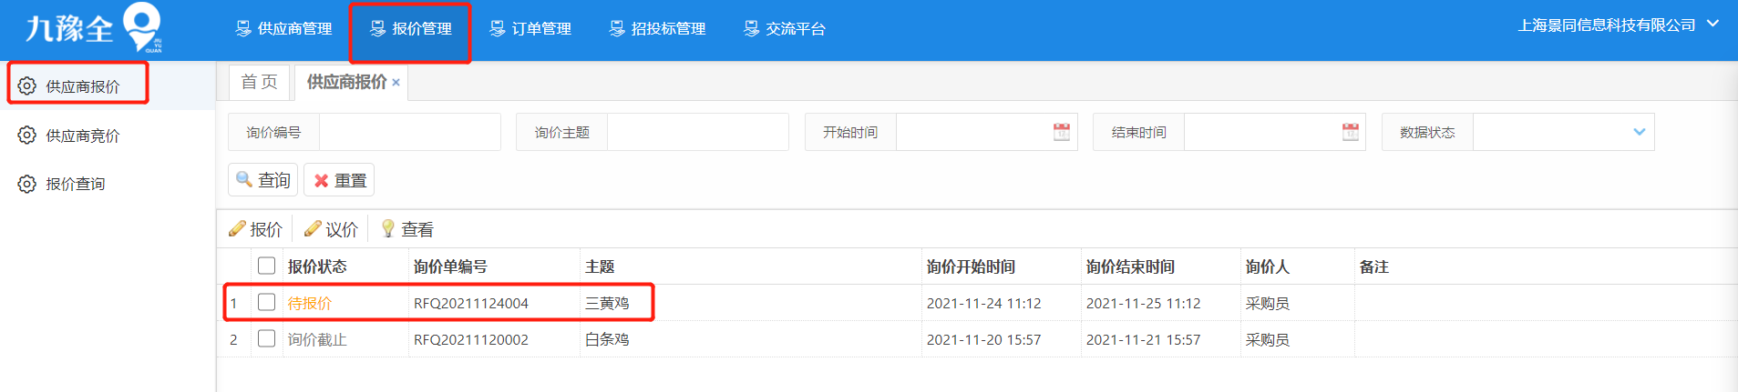

步骤2：选中一行数据点击报价按钮
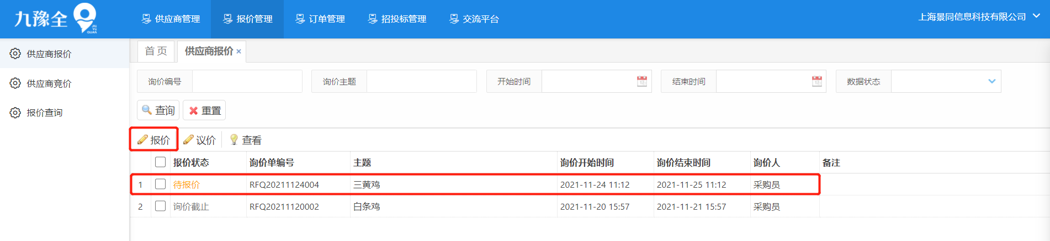
步骤3：输入需要输入的信息
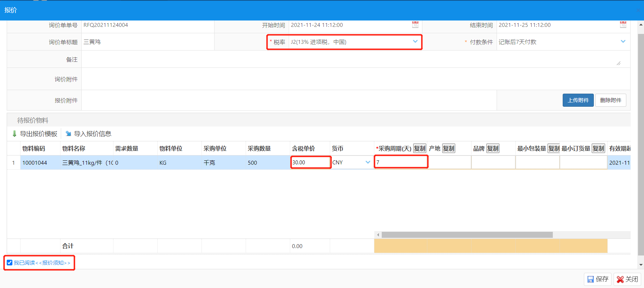

步骤4：供应商报完价之后再进行议价。
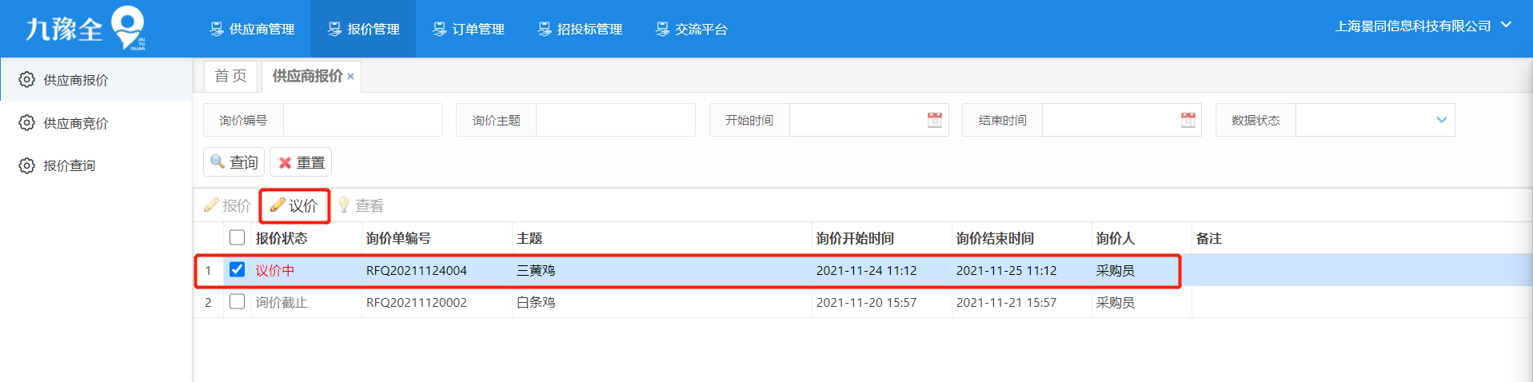
‘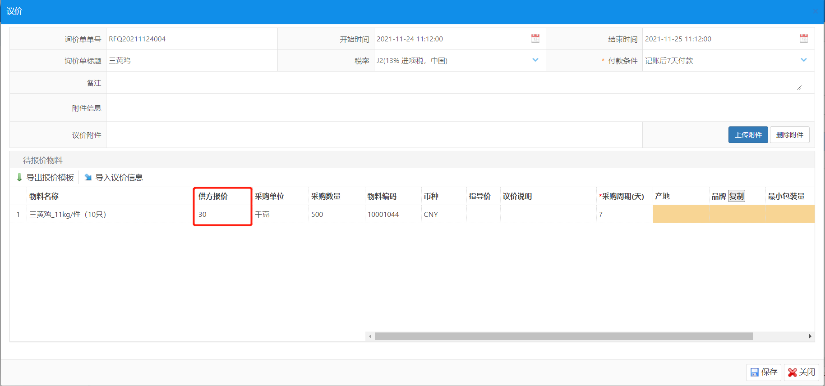
在“供方报价”处进行价格修改。

步骤5：可以查看报价信息。
